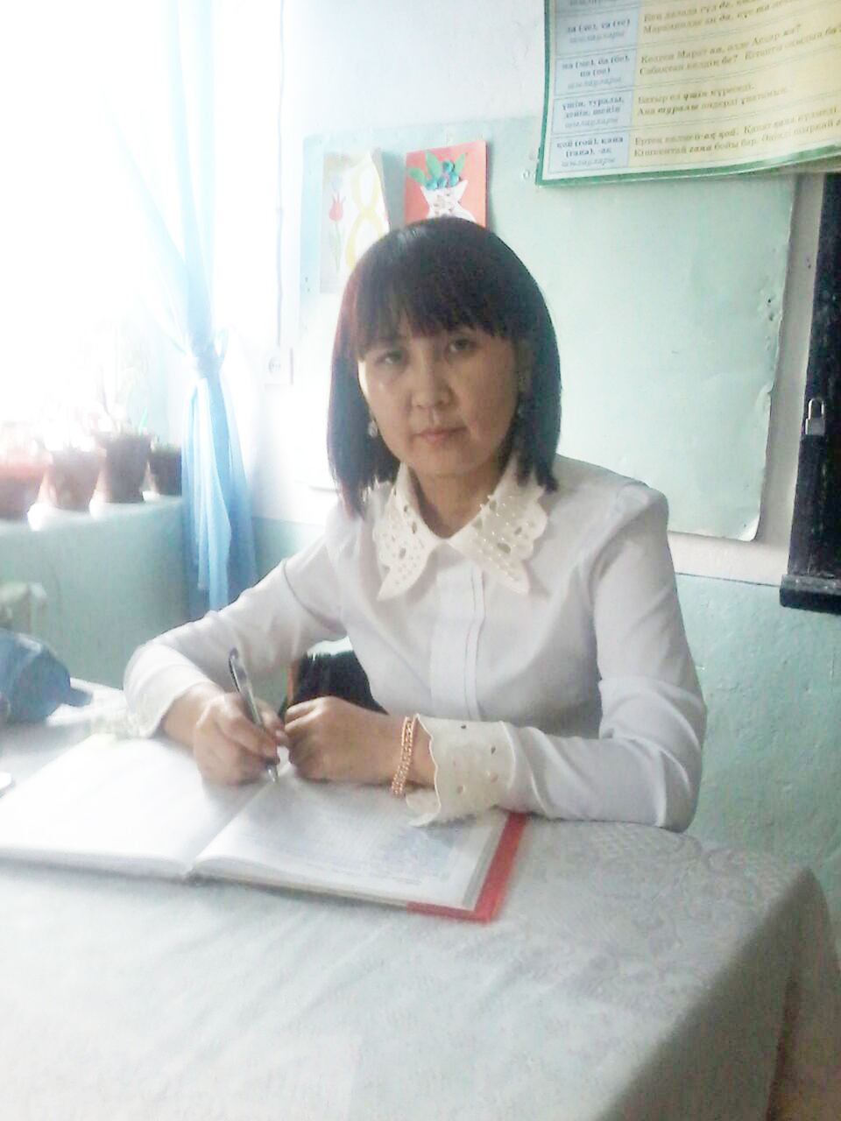

Оңтүстік Қазақстан облысы

Мақтарал ауданы, Асықата кенті

«Жеңіс» мектеп – гимназия»

коммуналдық мемелекеттік мекемесі

Садықбекова Айгерім Дарханқызы

Бейнелеу өнері пәнінің мұғалімі

Сабақтың тақырыбы:
«Пейзаждың өркендеу тарихы».

Сабақтың мақсаты:
а) Білімділік: Пейзаждың өркендеуі жайлы қысқаша
мағлұмат беру.
ә) Дамытушылық: Сабақ оқытудың негізгі үрдісін есте қалдыру,
оқушы санасына терең сіңіру.
б) Тәрбиелілік: Табиғатты аялауға және қорғауға баулу; табиғат сұлулығын сезінуге, көре білуге үйрету.
Сабақ түрі: Аралас сабақ.

Сабақ әдісі: Сұрақ-жауап, түсіндіру, сурет салу.
Құрал-жабдықтар, көрнекті құралдар: Дидактикалық материал, табиғат көрінісі бейнеленген суреттер, кітаптар, сөзжұмбақ, плакаттар, альбом, жәй қалам,т.б.

Сабақтың өту барысы:
І. Ұйымдастыру кезеңі.
1. Оқушылармен амандасып, түгелдеу.
2. Құрал - жабдықтарын тексеріп, назарын сабаққа аудару.

Кіріспе бөлім:

Мұғалім сөзі.
Пейзаж жанры жайлы оқушыларға түсіндіремін.
Пейзаж – француз сөзі, ландшафты, табиғатты бейнелеу. Пейзаж дербес жанр ретінде Қытайда, Жапонияда және басқа шығыс елдерінде, сондай-ақ Еуропада дамыған. Пейзаж қайсыбір жерлерді жай ғана айнытпай бейнелей салу емес, онда суретшінің сезімдері мен ойларын берудің үлкен мүмкіндіктері жатыр. Адам өмірімен салыстырып қарағанда табиғат өмірі мәңгілік сияқты болып көрінеді. Пейзаж өнері де әр алуан. Кейбір пейзаждар табиғаттың өмірде бар нақты көрінісін бейнелесе, енді біреулері суретшінің қиялынан туады. Ондай шығармалардың бәрінде де суретшілер табиғаттың мінез - құлқын айнытпай беруге тырысады.
Пейзаж жеке жанр ретінде портреттен анағұрлым кешірек қалыптасты. Алайда алғашқы адамдардың жартастарға салған өрнектерінен олардың тірі табиғат элементтерін бейнелеудегі алғаш талпыныстарын байқауға болады. Белгісіз суретшілер балықтары бар өзенді, кұстар қалықтаған аспанды, жағалаудағы ағаштарды бейнелеген. Бірақ жартастардас суреттердің бәрі схемалы түрде болды. Біртіндеп пейзаж нақтылана түседі. Ол жеке-дара қалыптаспаса да, мысалы, Египет мазарлы қабырғаларындағы сурет сияқты әдемі фон болып қала берді. Көне Римде үй қабырғалары суреттермен әшекейленген. Қабырғалардағы суреттер құдайлар мен батырлардың ерлік істерінен хабар береді.
Еуропаның ертедегі суретшілері пейзажды тек орта ғасырда ғана өз шығармаларына енгізген. Бірақ оларда сызықтық перспектива болмаған. Керісінше, көбінесе алыстағы заттар алдыңғы қатардағылардан үлкен етіп бейнеленген. Ертедегі суретшілердің бұл тәсілі - кері перспектива деген атқа ие болған. Оны Шығыс шеберлерінің еңбектерінен де байқауға болады. Алайда XVI ғасырдан бастап пейзажға деген көзқарас өзгере бастады. Еуропа суретшілері бұл кезде перспектива заңдарын біраз меңгерді. Олар пейзаждағы жарықтың рөлін мұқият зерттеуге кірісті. Картиналарда жарық пен көлеңке пайда бола бастады. XVII ғасырдың аяғында пейзаж жеке жанрға айналды. Бірақ алғашқы пейзажшы - суретшілер әлі де өз шығармаларын ашық аспан аясында - пленэрде жазбады. Олар табиғат аясында қарындашпен долбар суреттер салып алып, артынан студияда жұмыстарын бояумен аяқтаған. Бұл тәсілмен орындалған жұмыстарда түстер палитрасы табиғаттағы бояулар мен жарықтың құбылуын дәл көрсете алған. Олар тек заттың өзіне тән түсін ғана бере білді. Мысалы; жасыл шөп, аспан көк, бұлттар ақ түсті. Бұған таңғалатын ештеңе жоқ, өйткені пейзаждағы түстер натураға қарап емес, қағазға есте сақтау бойынша түсірілген болатын. Ал франңуз суретшісі Клод Лоррен белгілі бір мезгілге тән түстік байланыстарды көрсететін табиғатты бейнелеп, «Тәуліктің төрт мезгілі» және «Жылдың төрт мезгілі» деген атпен пейзаж циклдерін салды.
XIX ғасырдың аяғында француз суретшілері ашық табиғат аясында отырып пейзаж жаза бастады. Әрине, бұл табиғат көріністерін бақылаудың және аспан астындағы әр алуан құбылыстарды талдаудың нәтижесі. Жарық жаңа кескіндеме өнерінің негізгі элементіне айналды. Табиғатты тікелей тамашалап, түстердің өзгеше тұстарын көрсете отырып, суретшілер өз жұмыстарында ерекше әсерлілікке, жаңашылдыққа қол жеткізді. Суретшілер түстер мен реңдердің байлығын, түстер мен жарықтың құбылуын, сонымен қатар өздерінің салған әсерін көрсетуге ұмтылды.
Живопись орындалу ерекшелігіне қарай бірнеше жанрға бөлінеді. Живопись өнерінің пейзаж жанрына тоқталамыз. Көз алдымызға күз мезгілін елестету. Күзде қандай өзгерістер болады:
- Күн суытады
- Егін жиналады.
- Ағаштардың жапырақтары сарғайып түседі
- Құстар жылы жаққа ұшып кетеді.
Ал енді балалар бүгі біз 4 «Д» сынып оқушылары арасында өтетін «Пейзаж» тақырыбына өтетін сайысымызды тамашалаңыздар.
Ең алдымен оқушылар үш топқа бөлінеміз. Қолдарыңа берілген суреттер бойынша «Күз», «Қыс», «Көктем» тобына бөлініп, жайғасыздар. Өздеріңіз топтарыңызбен ақылдасып, топ басшысын сайлайсыздар.
Оқушылар енді біз сіздермен жылулық шеңберін құрайық.

Армысың, шапағатты күніміз!
Армысың, мейірімді жеріміз!
Армысың, табиғат анамыз!
Келді Сізге өзіңіздің балаңыз.

Сіздерге сәттілік тілеп, ойынымыздың шарттарымен таныстырып, өтейін.
- Топпен жұмыс.
- Мозайка.
- Кім жылдам?
- Ойлан тап.
- Сергіту сәті.
- Қылқалам шебері.
- Қорытынды.
- Үйге тапсырма.

      - Топпен жұмыс.
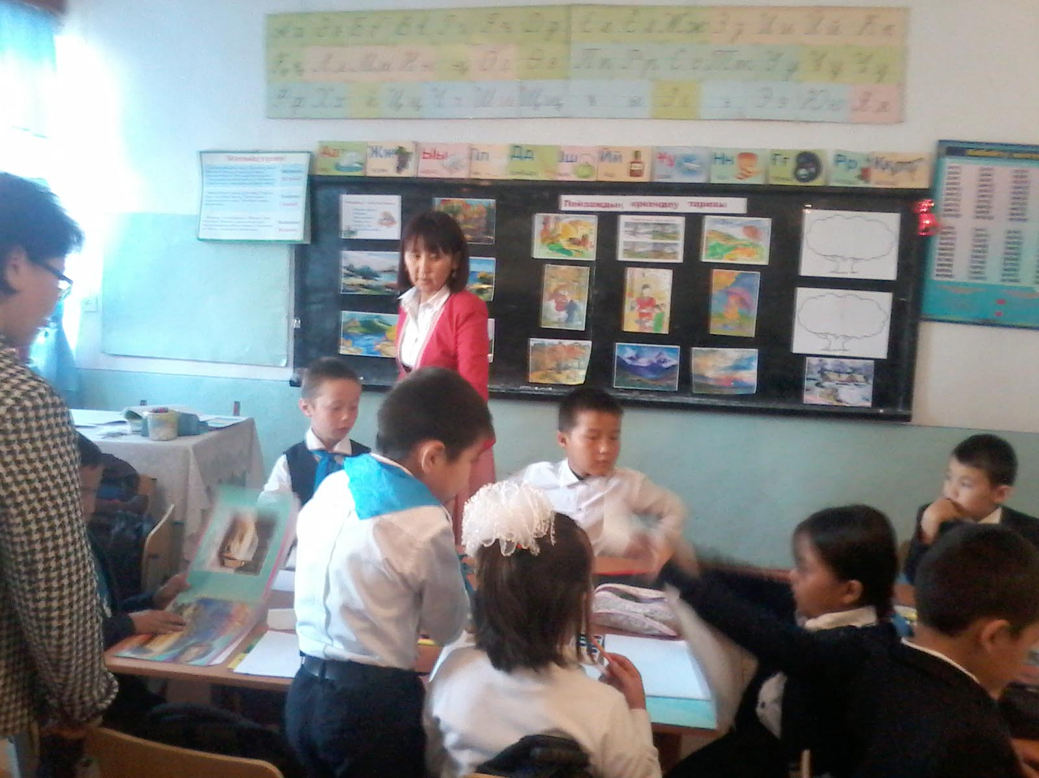
Бұл ойнымызда оқушылар сендерге мен ақ қағаз беремін. Сендер топтарыңмен бірге бейнелеу өнерінің түрлерін жазып бересіздер.

      - Мозайка.
Бұл ойынымызда шарты, сендерге мен кесілген суреттер беремін. Сендер сол суреттердің ішінен бір мезгілдің суреттін дұрыс құрастырып, қай мезгілге жататынын ажыратып бересіңдер, және де сол мезгілге қажетті заттар немесе киімдерді жандарына бейнелеп бересіңдер.

      - Кім жылдам?
Оқушылар әр топқа үш сұрақтан қойамын. Топтарыңмен бірлесіп, ақылдасып жауап бересіңдер. Топ басшы бағалп отырады.
«Күз» тобының сұрақтары.
Сәндік әшекей бұйымдарды кім жасайды? (Зергер)
Суға тез еритін бояу. (Акварель)
Ғимараттар мен үйлерді салу өнері. (Сәулет өнері)
Жылдам жүгіртіп салынатын сурет. (Нобай)
«Қыс» тобының сұрақтары.
Ермексаз бен сазбалшықтан жасау өнері. (Мүсін)
Ақ, қара штрихтармен салынған сурет.(Графика)
Өлі табиғат ұғымын білдіретін жанр. (Натюрморт)
Жобалық сурет. (Эскиз)
«Көктем» тобының сұрақтары.
Негізгі үш түсті атап бер. (Қызыл, көк, сары)
Түстер ерекшелігіне қарай екіге бөлінеді, атап бер. (Жылы және суық)
Матаға бояумен салынған сурет. (Батик)
Адам келбетін бейнелеу. (Портрет)
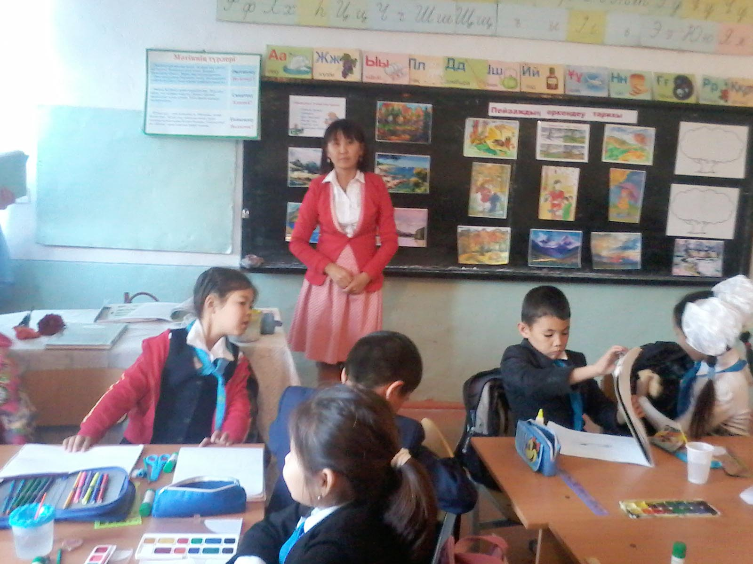

      - Ойлан тап.
Бұл ойнымызда оқушылар мен сендерге таблица сызылған қағаз беремін. Сендер дұрыс жауаптарын тауып, әріптермен көрсетесіңдер. Топ басшы өздерінің тобындағы дұрыс жауап берген оқушыларға баға қойып отырады.

«Күз» тобы
а) | Натюрморт | б | Аңыз-әңгімелер, ертегілерге  байланысты салынған суреттер.
ә) | Тұрмыстық жанр | а | Француз сөзі.  Қазақша жансыз зөттарды  бейнелеу дегенді білдіреді.
б) | Мифтік жанр | ә | Әр халықтың  тұрмыс – тіршілігін бейнелеу.

«Қыс» тобы
а) | Маринистік жанр | б | Соғыс тақырыбына салынған суреттер.
ә) | Портрет | а | Орыстың “море” сөзінен шыққан.  өзен, көл, теңіз көріністерін бейнелеу.
б) | Батальдық жанр | ә | Адам келбетін бейнелеп салу.

«Көктем» тобы
а) | Пейзаж | б | Тарихта болған  оқиғаларды көркем бейнелеу.
ә) | Анималистік жанр | а | Француз сөзі. Қазақша  қоршаған ортаны, табиғат көрінісін  бейнелеу түрде көрсетуді білдіреді.
б) | Тарихи жанр | ә | Жан-жануарларды,  аң - құстарды бейнелеу.
      - Сергіту сәті. Оқушылар шаршадыңдар ма? Онда келіңдер бірге сергіту жаттығуын жасап алайық. Бүгінгі тақырыбымыз табиғат көрінісі болғандықтан, табиғат құбылыстарының дауысын салып көрейік.
Күз келді.
Жапырақтар сықырлап, түсіп жатыр.
Жаңбыр жауды.
Қыс келді.
Қар жауды.
Боран соқты.
Көктем келді.
Күн шықты.
Ағаштар бүршік жарды.
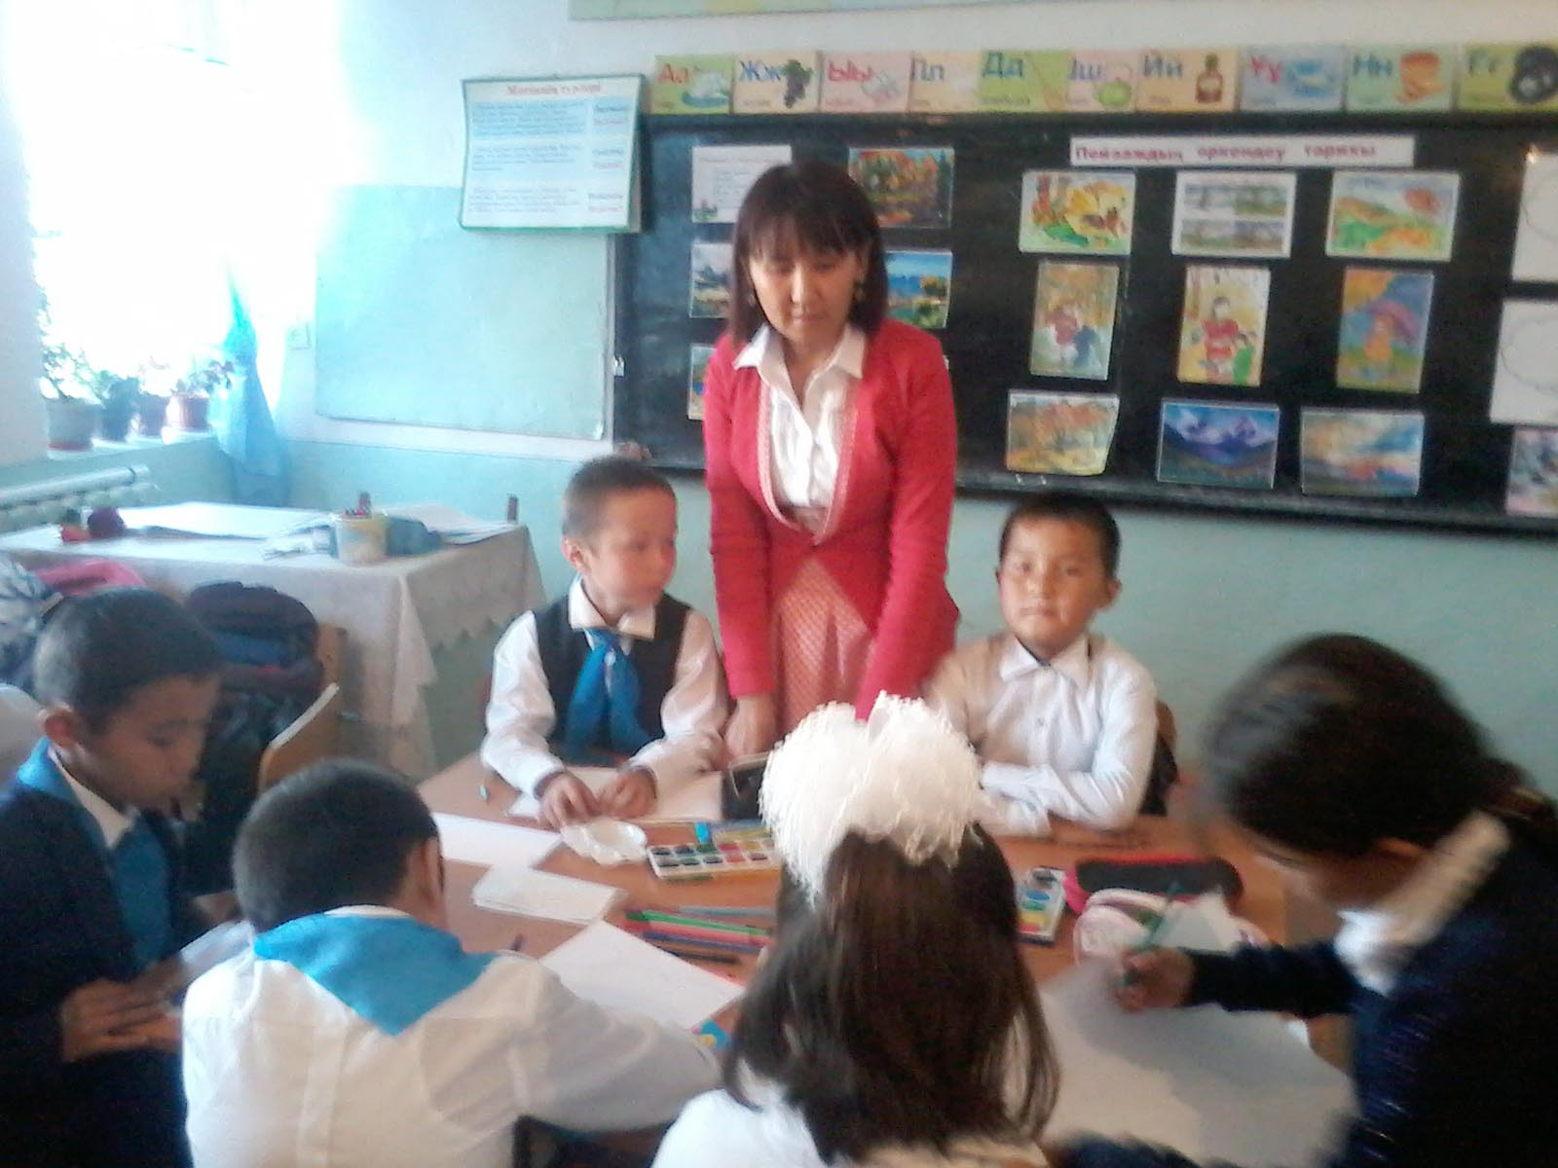
      - Қылқалам шебері.
Ал, енді оқушылар сендерге барлықтарыңа боялмаған сурет беремін. Сендер сол суреттеріңді дұрыс бояп, қай мезгілге жататынын айтып бересіңдер.

Қорытынды: Күніміз ашық болсын!
Түніміз тыныш болсын!
Ауамыз таза болсын!
Суымыз мөлдір болсын!
Оқушылар бүгін барлығың сабаққа өте жақсы қатыстыңар, рахмет. Сендерге сабақ қызықты өтті ме және ұнады ма? Нені үйрендіңдер? Бағалау.

Үйге тапсырма беру: Күз көрінісін бейнелеп келу.

